**Логико-смысловые модели и карты памяти**

**на предметах ЕМЦ в начальных классах.**

**Изотова Наталья Валерьевна**

**учитель начальных классов**

**КГУ «Налобинская СШ»**

Перемены, которые происходят в современном обществе, требуют совершенствования образовательного пространства, определение целей образования, учитывающих государственные, социальные и личностные потребности и интересы. Развитие личности в системе образования обеспечиваются прежде всего через формирование универсальных учебных действий (УУД), которые создают возможность самостоятельного успешного усвоения новых знаний, умений и компетентностей, включая организацию усвоения, т.е. умение учиться.

Одним из перспективных направлений по формированию УУД в педагогике является использование **Многомерной Дидактической Технологии** ( в дальнейшем МДТ),автор В.Э. Штейнберг., доктор педагогических наук. Инструментом МДТ являются Логико - Смысловые Модели (ЛСМ). В.Э. Штейнберг определяет «дидактические многомерные инструменты как универсальные образно-понятийные модели для многомерного представления и анализа знаний на естественном языке во внешнем и внутреннем планах учебной деятельности. Такие инструменты используются в качестве основных инструментов дидактической многомерной технологии»

Работу по реализации МДТ я начинаю с карт памяти (КП) или интеллект карт. Автор КП – Тони Бьюзен, психолог, автор методики запоминания. Тони Бьюзен популярен как автор книг, касающиеся мозга, интеллекта, памяти, креативности и скорости чтения. В своих работах он описывает, что информация, поступающая в мозг, может быть показана в виде центрального сферического объекта, от которого расходятся десятки, сотни, тысячи и миллионы лучей. Природная структура нашего мозга и процессы, происходящие в нем, находят отражение в концепции радиантного мышления. Практическим приложением концепции радиантного мышления является метод интеллект карт. Интеллект карты — это инструмент, позволяющий:

• эффективно обрабатывать информацию

• думать, используя весь свой творческий и мыслительный потенциал.

**В 1 и 2 классах** доминирует наглядно – образное мышление и рисование является одним из продуктивных способов запоминания информации. Запомнить наглядный материал намного проще, чем печатный текст. Карта Памяти представляет собой изображение, от которого расходятся ветвистые линии. Линии должны быть в цвете. Каждая ветвь подписывается одним – двумя главными словами и как можно чаще используются рисунки. При её построении работает не только логическая часть мозга, но и та часть, которая связана с воображением. Применяя образ и цвет, карта памяти легко запоминается. При составлении первых ИК мы работаем с детьми вместе. А потом они составляют ИК самостоятельно.  Это позволяет сформировать у учащихся умение работать с информацией, видеть главное, обобщать, анализировать, классифицировать. На уроках в первом классе дети составляли карты по теме «Растения ».

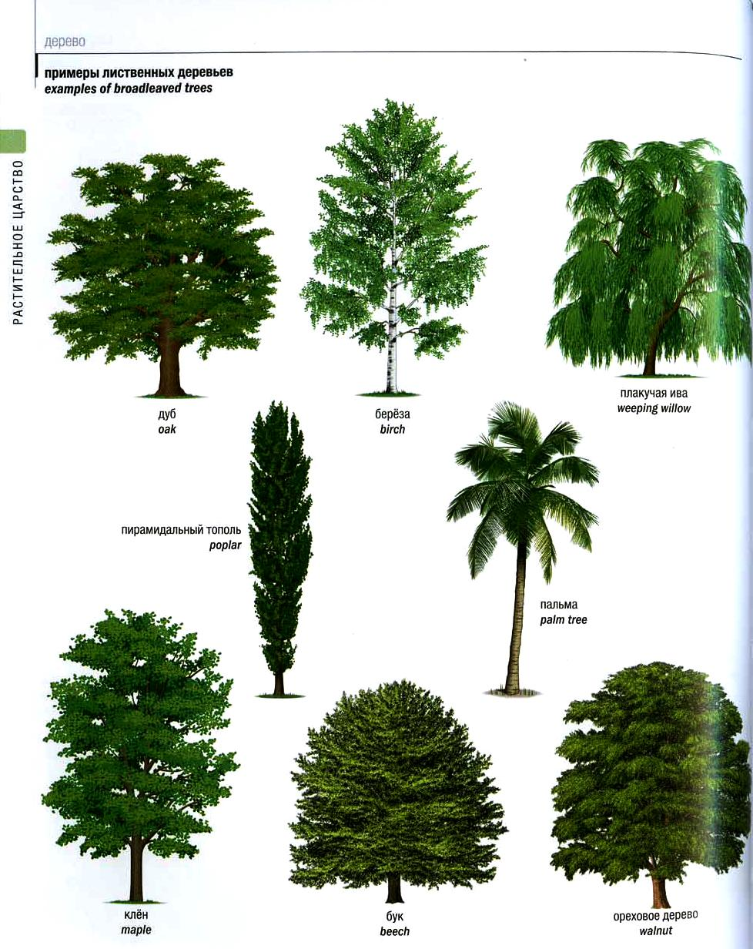 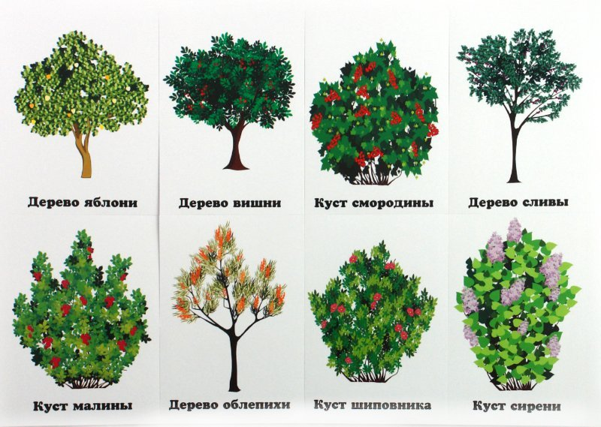

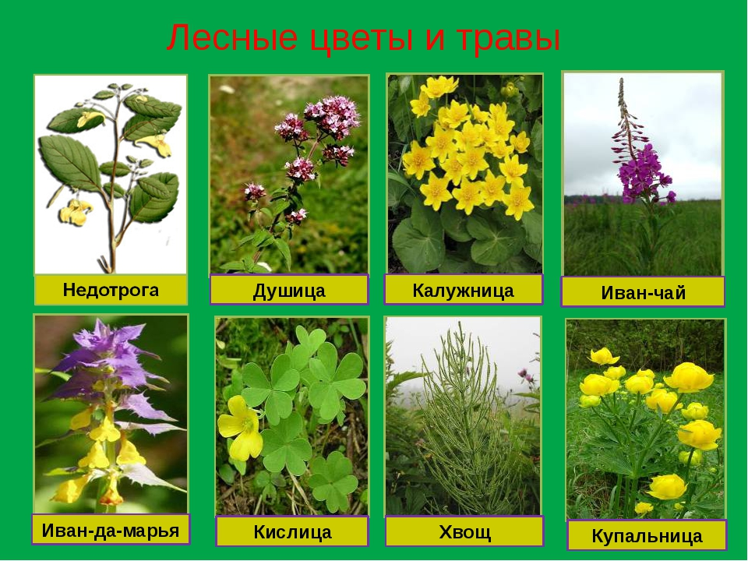

Изучая новую тему “Что такое погода” на уроке познания мира во 2 классе, ребята создали карту-памяти “Погода”. Раскрыть полную картину этой темы помогла работа с информацией, жизненный опыт, обсуждение в группах, консультация учителя.

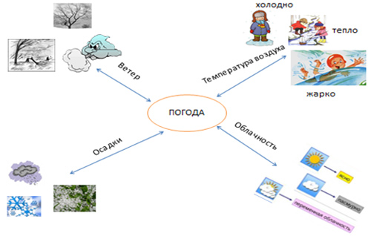

Интеллектуальные карты могут использоваться для:

* запоминания
* упорядочивания и систематизации информации
* планирования деятельности
* подготовки к выступлениям
* поиска решений в сложной ситуации

**В 3 – 4 классах начинаю использовать ЛСМ.** Они основаны на тех же правилах, что и карты памяти, но не используются рисунки. Объем изучаемого материала наиболее сложен. Поэтом, чтобы информация стала понятной, ее надо разделить на группы по смыслу и составить план изучаемой темы, расположив его на лучах в определенном порядке. Работа по составлению ЛСМ проводится в парах, группах. «Сжатая» информация на схеме может быть легко воспроизведена учениками, т.к они ее сами составляли.  Модели составляются постепенно, из урока в урок, согласно порядку изучаемых тем. ЛСМ можно использовать для решения различных дидактических задач и изучении нового материала, закреплении, обобщении и систематизации знаний.  Детьми были составлены ЛСМ по темам «Полезные ископаемые» 4 класс

**Рудные Нерудные**

Черные и цветные

Различные минералы

Обогощение

Содержат руду Горючие (уголь, нефть, газ)

Шубарколь(уголь) Закрытые (шахты, скважины)

Тенгиз (нефть) Открытый способ (карьер)

Соколовско- Сарбайское (железная руда)

**Месторождения Способ добычи**

В 3-4 классах наряду с использованием ЛСМ для большего закрепления можно использовать и Интеллект карты по Естествознанию, Тема «Животные» 3 класс

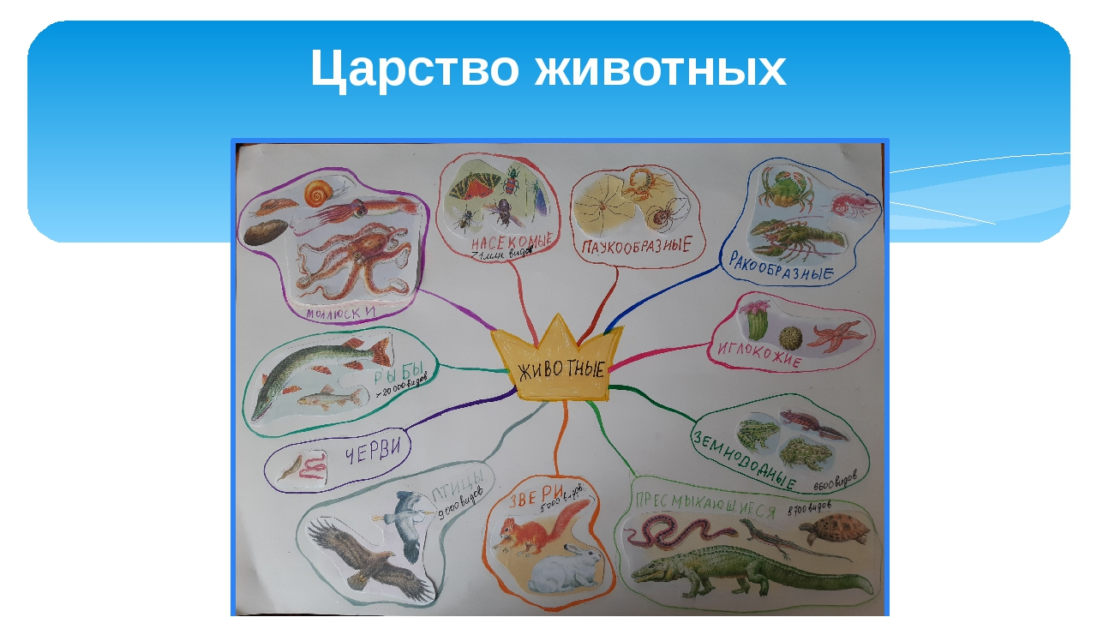

**ЛСМ по естествознанию по теме «Животные» 3 класс**

**Название**  **Особенности внешнего вида Конечности**

птицы перья, есть крылья 2 лапки

рыбы скользкая чешуя плавники

насекомые имеют голову, 6 лапок

грудь. брюшко:

на теле насечки

земноводные имеют тонкую парные конечности

гладкую кожу

пресмыкающие чешуя или щитки 2 пары конечностей

(верхние,нижние)

паукообразные имеют головогрудь 4 пары конечностей

и брюшко

на суше откладывают яйца в кокон

на суше, в воде откладывают яйца, но не высиживают

на суше и в воде откладывают икру в воду

на земле, в воздухе, в воде и т.д. откладывают яйца

водоемы мечут икру

лес, горы, водоемы высиживают яйца

**Среда обитания Размножение**

ЛСМ можно использовать и в проектной деятельности.

Технология МДТ значительно повышает эффективность обучения. Использование в «системе» на уроках дидактических многомерных инструментов позволяет:

• Усилить интерес к предмету

• Развивать навыки работы с дополнительной литературой

• Формировать УУД

• Повысить качество знаний

***Мониторинг качества знаний по предметам ЕМЦ в начальных классах***

Учащие начальных классов стали более активно принимать участие в интеллектуальных конкурсах и олимпиадах и занимать призовые места.

***Мониторинг участия в интеллектуальных конкурсах и олимпиадах учащихся начальных классов.***

Таким образом, дидактические многомерные инструменты-модели наглядны, компактны, содержат основную информацию по теме или проблеме, способствуют процессу запоминания учебного материала учащимися, формализуют его запись, дают алгоритм изучения, развивают творческое воображение. Логико-смысловые модели отражают межпредметные и внутрипредметные связи. Составление ЛСМ и для учителя, и для ученика подразумевает огромную работу с учебником и дополнительной справочной литературой по предмету. Ученики учатся мыслить логически, креативно, выходя за рамки стандарта.